**计算机与信息学院实验报告**

**实验一**  **分支与循环结构**

1. 实验目的和要求

学习Python语言if、while和for循环的程序设计

1. 实验内容及原理
2. **网购运费（Pyprog01.py ，本题20分）**

**题目描述：**输入寄送货物的重量w，根据某快递公司的运费计算方案，计算并输出快递运费p。某快递公司的运费计算方案如下：

7.5  w≤2

p=

(w-2)*1.8+7.5 w>2

**输入格式：**在一行中输入一个浮点数w，即输入的寄送货物的重量。

**输出格式：**在一行中输出一个浮点数p（保留小数点后1位），即输出的快递费用。**输入输出样例1:**

|  |  |
| --- | --- |
| 输入 | 输出 |
| 1.6 | 7.5 |

**输入输出样例2:**

|  |  |
| --- | --- |
| 输入 | 输出 |
| 20 | 39.9 |

1. **面积与周长（Pyprog02.py，本题20分）**

**题目描述：**根据输入的三角形的三条边a、b、c，如果可以构成三角形，计算并输出该三角形的面积和周长，否则输出"Not a Valid Triangle"。三角形面积公式：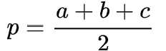；  
**输入格式：**在一行中输入为3个正整数，分别代表三角形的3条边a、b、c，整数之间用逗号","隔开。提示：a,b,c=eval(input())。

**输出格式：**如果输入的边能构成一个三角形，则在一行中输出两个实数，分别表示该三角形的面积和周长，两实数之间用空格隔开并保留2位小数；输入的边不能构成一个三角形，则输出一个字符串"Not a Valid Triangle"。

**输入输出样例1:**

|  |  |
| --- | --- |
| 输入 | 输出 |
| 5,5,3 | 7.15 13.00 |

**输入输出样例2:**

|  |  |
| --- | --- |
| 输入 | 输出 |
| 1,8,2 | Not a Valid Triangle |

1. **整除求和（Pyprog03.py，本题20分）**

**题目描述**：输入一个正整数n，求解并输出1~n之间能被3整除、但不能被7整除的所有整数之和。

**输入格式：**在一行中输入一个整数n。

**输出格式：**在一行中输出一个整数，即1~n之间能被3整除、但不能被7整除的所有整数之和。

**输入输出样例1:**

|  |  |
| --- | --- |
| 输入 | 输出 |
| 6 | 9 |

**输入输出样例2:**

|  |  |
| --- | --- |
| 输入 | 输出 |
| 100 | 1473 |

1. **斐波那契数列（Pyprog04.py，本题20分）**

**题目描述：**已知斐波那契数列1、1、2、3、5、8、13、…，编写程序，输入一个正整数n，输出斐波那契数列的第n项。

**输入格式：**在一行中输入一个正整数n(n>=3)。

**输出格式：**在一行中输出一个整数，即斐波那契数列的第n项。

**输入输出样例1:**

|  |  |
| --- | --- |
| 输入 | 输出 |
| 8 | 21 |

**输入输出样例2:**

|  |  |
| --- | --- |
| 输入 | 输出 |
| 40 | 102334155 |

1. **素数个数（Pyprog05.py，本题20分）**

**题目描述：**输入两个正整数m和n，统计并输出m~n之间素数的个数。

**输入格式：**在一行中输入两个整数m和n，且满足m小于n，整数之间用逗号","隔开。

**输出格式：**在一行中输出一个整数，即m~n之间素数的个数。

**输入输出样例1:**

|  |  |
| --- | --- |
| 输入 | 输出 |
| 2,20 | 8 |

**输入输出样例2:**

|  |  |
| --- | --- |
| 输入 | 输出 |
| 80,980 | 143 |

1. 实验设备与环境

⑴硬件：微型计算机、局域网；⑵软件：Python

1. 方法与实验步骤

（1）题目1：

写代码

w=int(input())

if w<=2:

    p=7.5

else:

    p=(w-2)*1.8+7.5

print("{:.1f}".format(p))

1. 题目2：

a,b,c=eval(input())

if (a+b>c)and(a+c>b)and(b+c>a):

    p=(a+b+c)/2

    s=pow((p*(p-a)*(p-b)*(p-c)),0.5)

    print("{:.2f}".format(s),"{:.2f}".format(p*2))

else:

    print("Not a Valid Triangle")

1. 题目3：

a=int(input())

n=1

s=0

for i in range(1,a+1):

    if((i%3==0)and(i%7!=0)):

            s=s+i

print(s)

（4）题目4：

n=int(input())

a=1

b=1

i=1

while(i<=n-2):

    temp=a+b

    a=b

    b=temp

    i=i+1

print(temp)

（5）题目5：

def isprime(min,max):

    ans=0

    for i in range(min,max):

        cnt=0

        for j in range(2,i):

            if(i%j==0):

                cnt=cnt+1

        if (cnt==0):

            ans=ans+1

    return ans

m,n=eval(input())

print(isprime(m,n))

1. 实验调试过程

（1）题目1调试过程

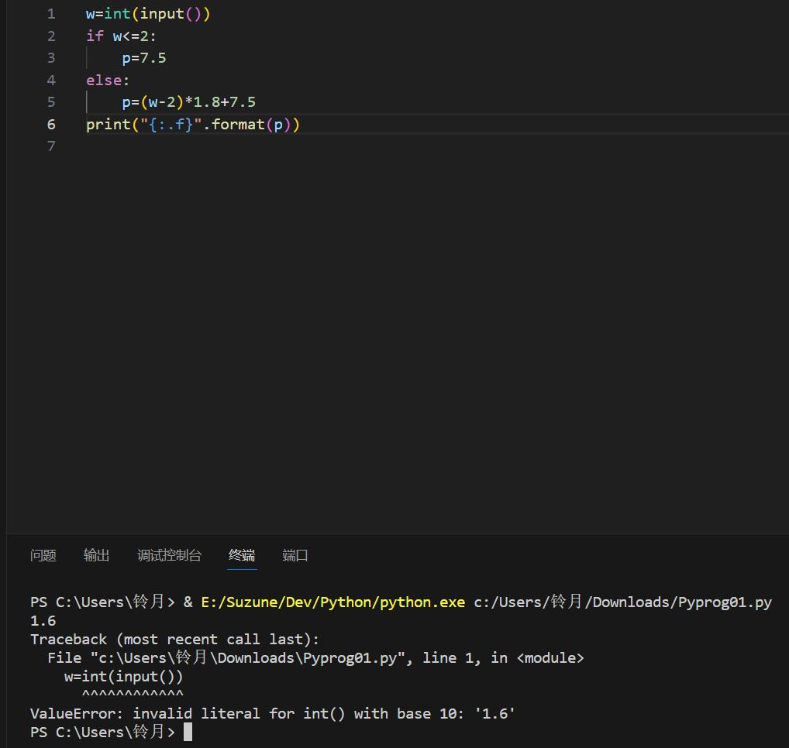

（2）题目2调试过程

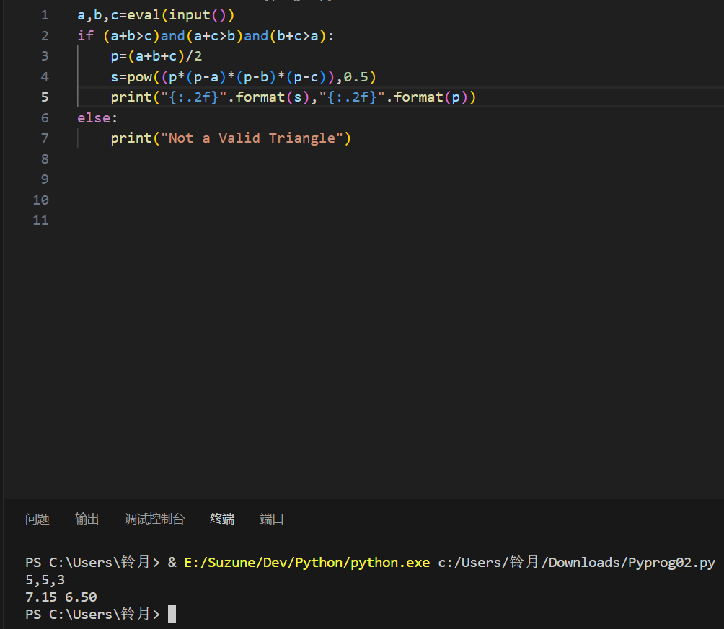

（3）题目3调试过程

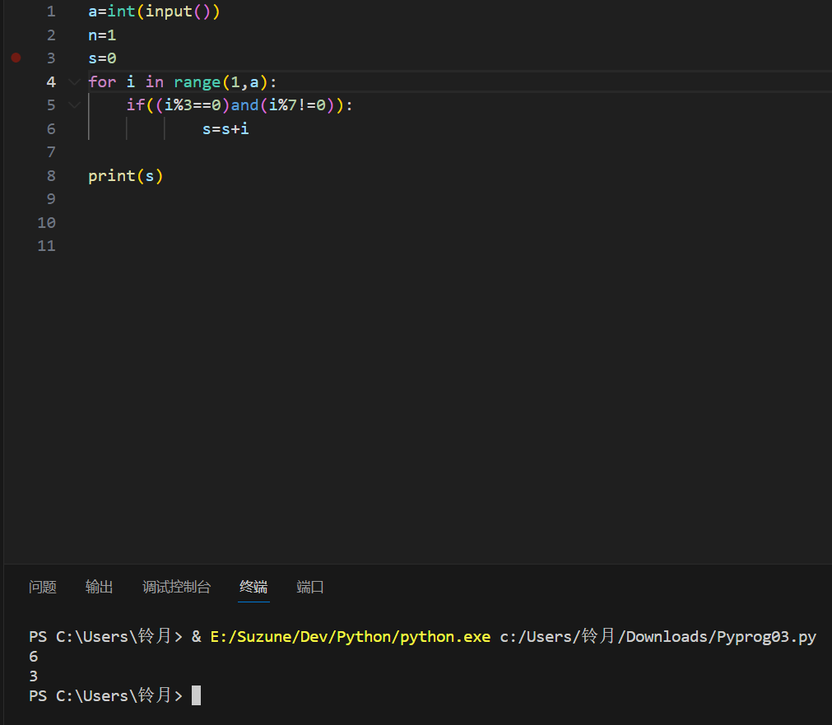

1. 题目4调试过程

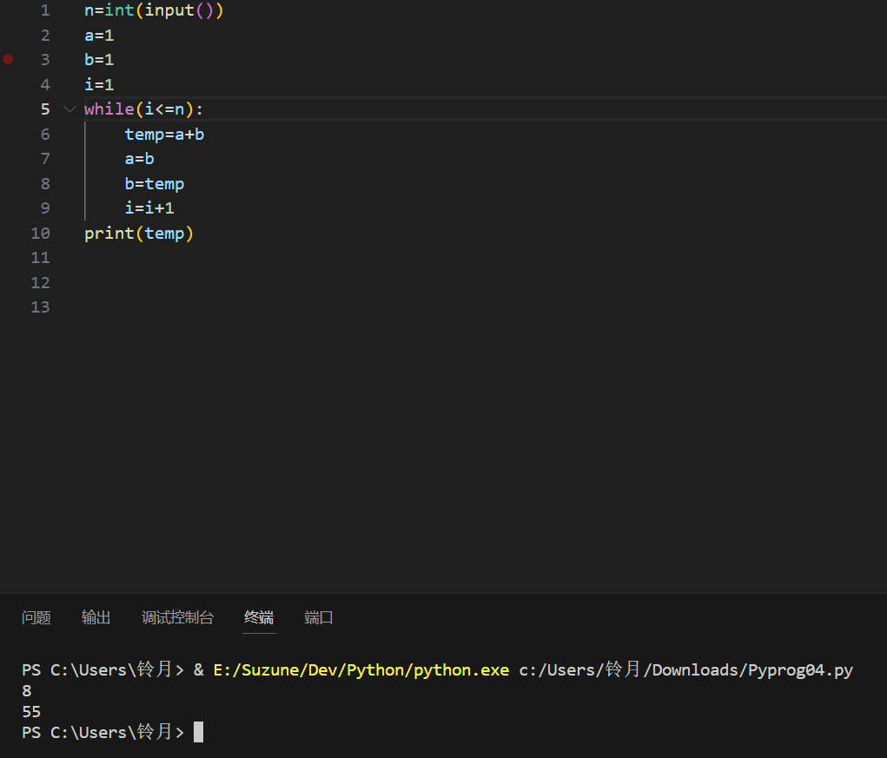

（5）题目5调试过程

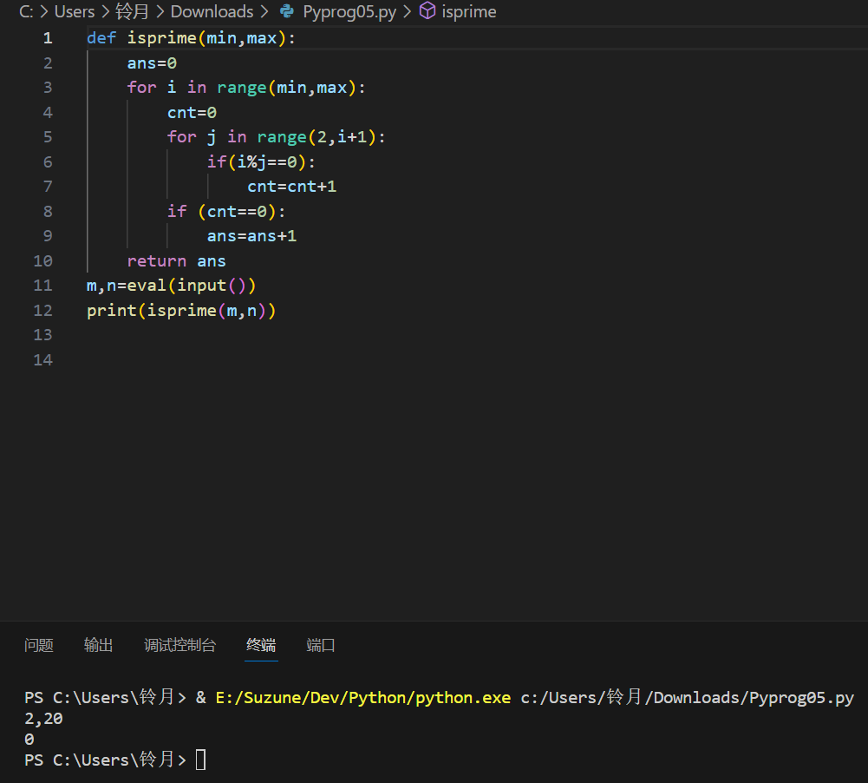

1. 实验结果分析
2. 题目1实验结果

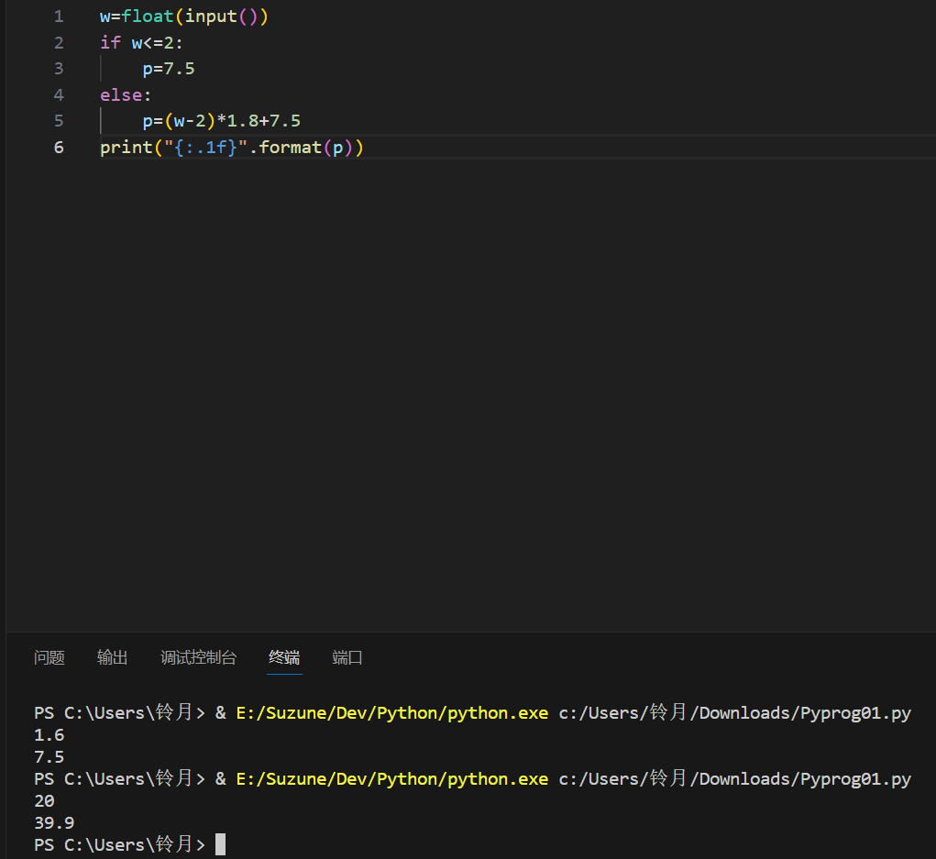

1. 题目2实验结果

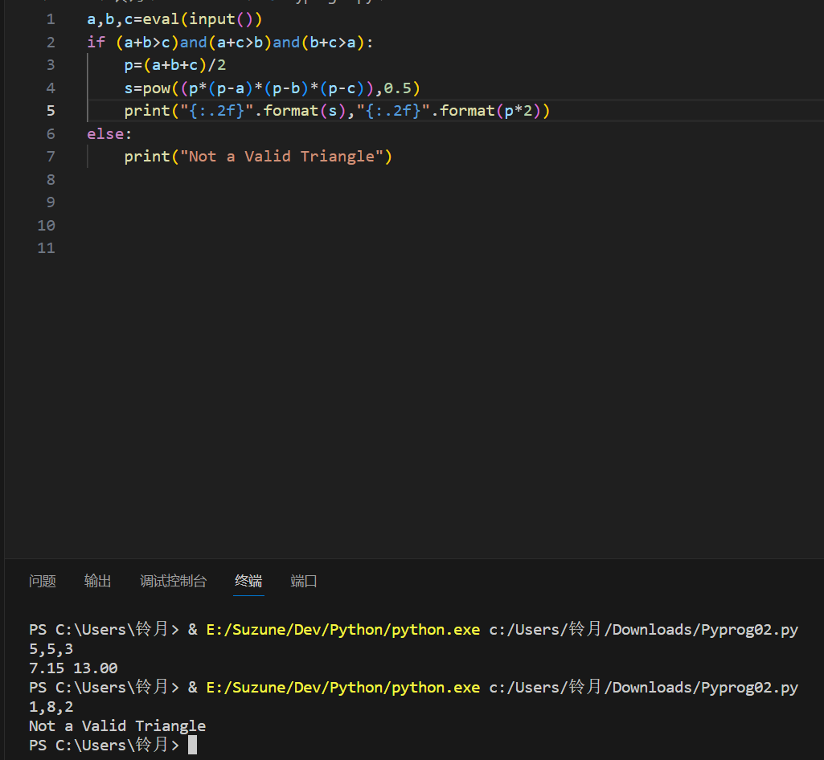

1. 题目3实验结果

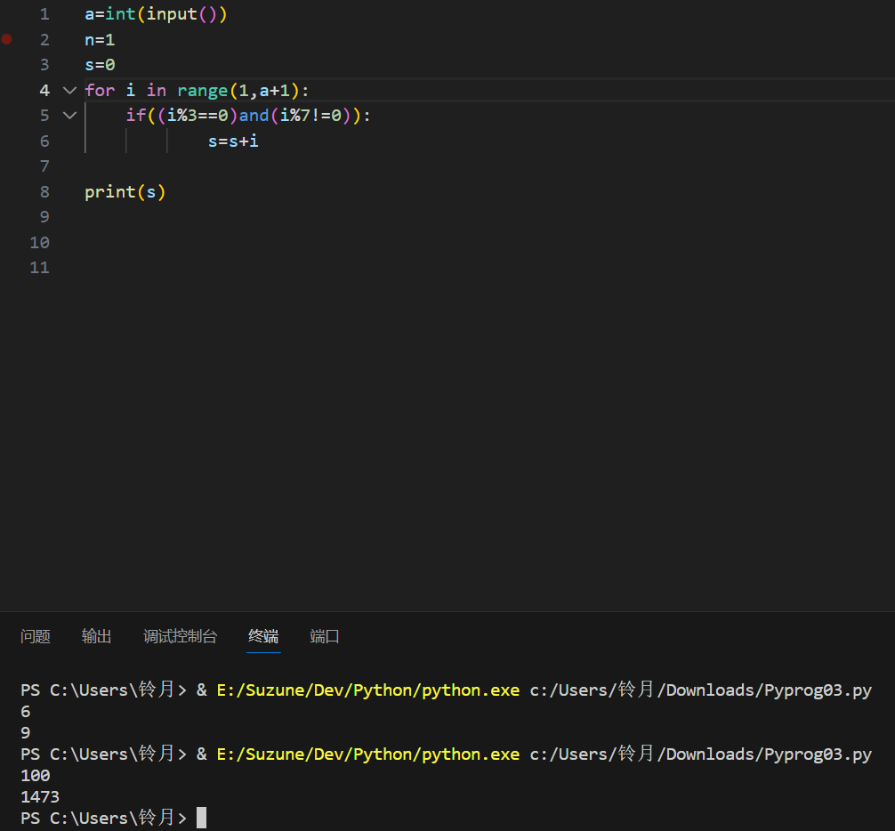

1. 题目4实验结果

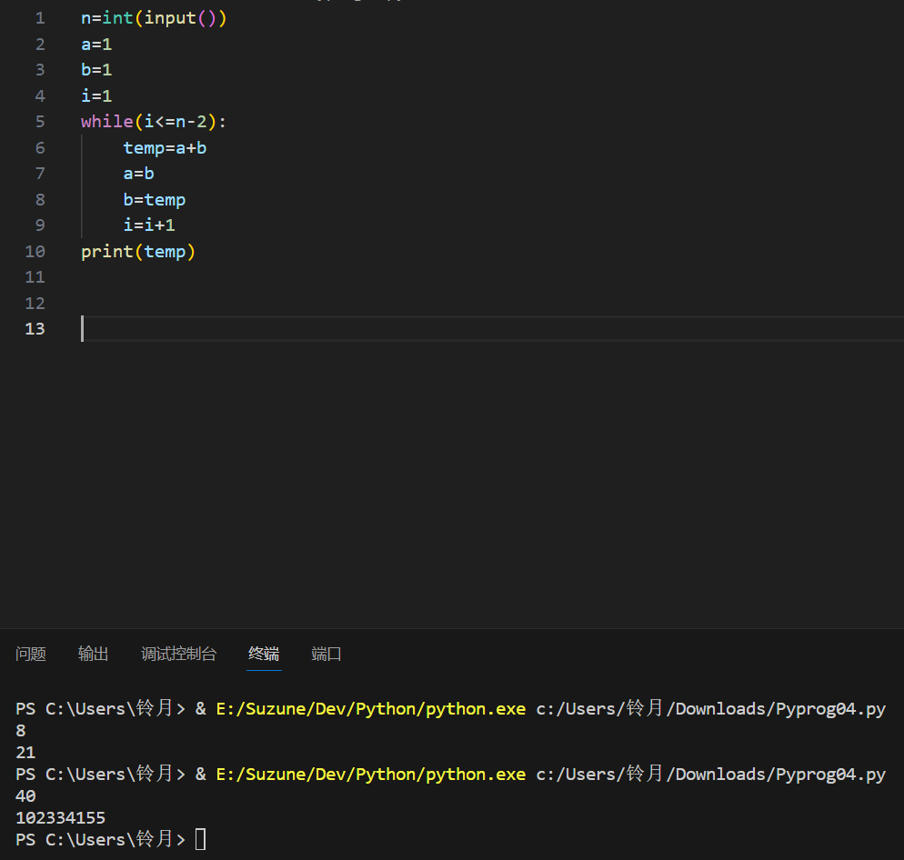

1. 题目5实验结果

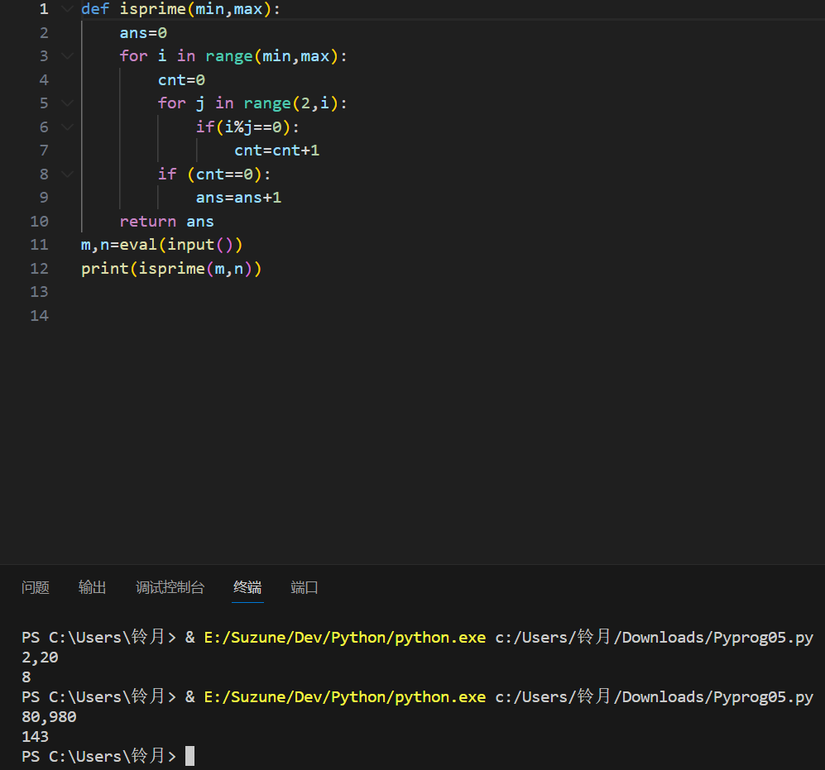

1. 建议、质疑和问题

暂时没有建议。